# 简答题 (30’)

宿宁 | CO | 25Sp

**一、什么是计算机系统、计算机硬件和计算机软件？硬件和软件哪个更重要？(6’)**

计算机系统由硬件和软件两大部分组成。硬件即指计算机的实体部分，它由看得见摸得着的各种电子元器件，各类光、电、机设备的实物组成，如主机、外设等。软件是看不见摸不着的，由人们事先编制成具有各类特殊功能的信息组成，用来充分发挥硬件功能，提高机器工作效率，便于人们使用机器，指挥整个计算机硬件系统工作的程序、资料、数据集合。硬件和软件在计算机系统中相互依存，缺一不可，因此同样重要。

**二、画图说明异步通信中请求与回答有哪几种互锁关系。(6’)**

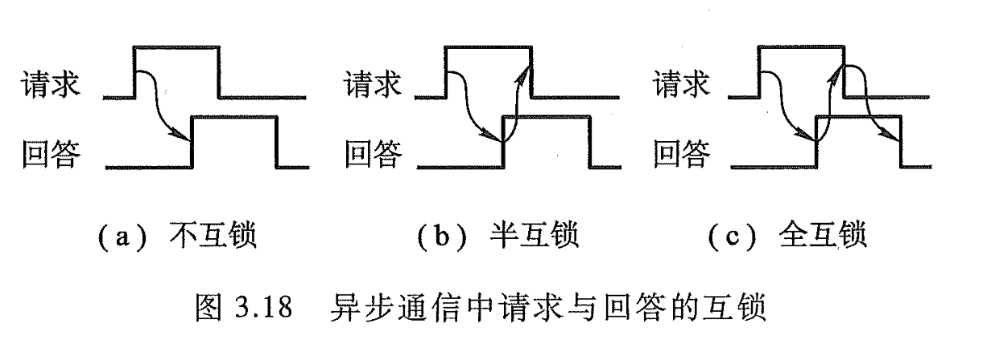

**三、已知缓存-主存系统的效率为85%，平均访问时间为60ns，缓存比主存快4倍，求主存的存取周期和缓存的命中率。(6’)**

**四、I/O设备与主机交换信息时，共有哪几种控制方式？简述它们的特点。(6’)**

1. **程序查询方式**：其特点是主机与 I/O 串行工作。CPU 启动 I/O 后，时刻查询 I/O 是否准备好，若设备准备就绪，CPU 便转入处理 I/O 与主机间传送信息的程序；若设备未做好准备，则 CPU 反复查询，“踏步”等待直到 I/O 准备就绪为止。可见这种方式 CPU 效率很低。
2. **程序中断方式**：其特点是主机与 I/O 并行工作。CPU 启动 I/O 后，不必时刻查询 I/O 是否准备好，而是继续执行程序。当 I/O 准备就绪时，向 CPU 发中断请求信号，CPU 在适当的时候响应 I/O 的中断请求，暂停现行程序为 I/O 服务。这种方式消除了“踏步”现象，提高了 CPU 的效率。
3. **DMA 方式**：其特点是主机与 I/O 并行工作，主存和 I/O 之间有一条直接数据通路。CPU 启动 I/O 后，不必查询 I/O 是否准备好，当 I/O 准备就绪后，发出 DMA 请求，此时 CPU 不直接参与 I/O 和主存间的信息交换，只是把外部总线（地址线、数据线及有关控制线）的使用权暂时交付予 DMA，仍然可以完成自身内部的操作（如加法、移位等），故不必中断现行程序，只需暂停一个存取周期访存（即周期挪用），CPU 的效率更高。
4. **通道方式**：通道是一个具有特功能的处理器，CPU 把部分权力下放给通道，由它实现对外围设备的统一管理和外围设备与主存之间的数据交换，大大提高了 CPU 的效率，但它是以花费更多的硬件为代价的。
5. **I/O 处理机方式**：它是通道方式的进一步发展，CPU 将 I/O 操作及外围设备的管理权全部交给 I/O 处理机，其实质是多机系统，因而效率有更大提高。

**五、画出指令周期的流程图，分别说明图中每个子周期的作用。(6’)**

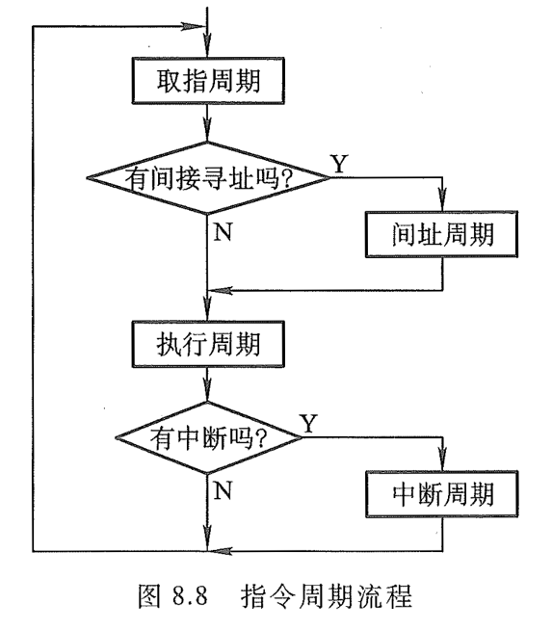

1. 取指周期：完成取指令和分析指令的操作；
2. 间址周期：用于取操作数的有效地址；
3. 执行周期：完成执行指令的操作；
4. 中断周期：当 CPU 响应中断时，由中断隐指令完成保护程序断点、硬件关中断和向量地址送 PC（硬件向量法）的操作。